## Tạo ứng dụng Dicee

**Đề bài**

Tạo một ứng dụng xúc xắc Las Vegas. Bạn có thể làm cho xúc xắc xoay chỉ bằng một nút bấm.

**Mục tiêu**

Giới thiệu cho bạn các khái niệm lập trình cốt lõi sẽ tạo thành nền tảng của hầu hết các ứng dụng bạn sẽ xây dựng trong tương lai. Ứng dụng này sẽ hướng dẫn bạn cách tạo ứng dụng có chức năng bằng setState() bên trong các Stateful Widgets.

**Những gì bạn sẽ học**

* Cách sử dụng các Stateless Widgets để thiết kế giao diện người dùng.
* Cách sử dụng các Stateful Widgets để cập nhật giao diện người dùng.
* Làm thế nào để thay đổi các thuộc tính của các widget khác nhau.
* Cách sử dụng onPressed listeners để phát hiện khi nào các nút được nhấn.
* Cách sử dụng setState để đánh dấu widget tree và yêu cầu cập nhật ở render tiếp theo.
* Cách sử dụng Expanded để làm cho các widget thích ứng với kích thước màn hình.
* Hiểu và sử dụng string interpolation.
* Tìm hiểu về các khái niệm lập trình dart cơ bản như kiểu dữ liệu và hàm.
* Viết mã và sử dụng các gesture controls.

**Thực hành :**

1. **Tạo project**

Sử dụng lệnh **flutter create** để tạo ứng dụng mới:

**flutter create dicee_flutter**

**cd dicee_flutter**

1. **Thên hình ảnh cần thiết**

Thêm các hình ảnh tương đương với 6 mặt của xúc xắc thư mục **images**

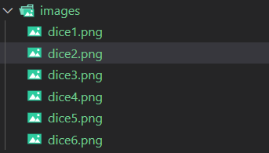

Mở file pubspec.yaml và thực hiện thêm toàn bộ hình ảnh trong thư mục images vào ứng dụng



1. **Tạo giao diện xúc xắc**

Mở file **lib/main.dart** để bắt đầu

Thay thế **lib/main.dart** bằng đoạn mã sau để tạo một Stateful Widgets:

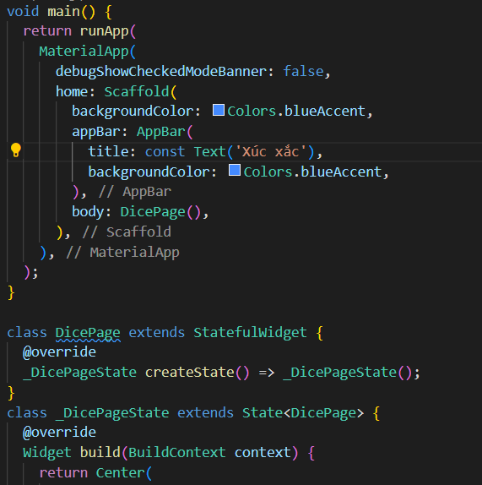

Sử dụng Expanded Widget cho bố cục linh hoạt và onPressed listeners để phát hiện khi nào các nút được nhấn.

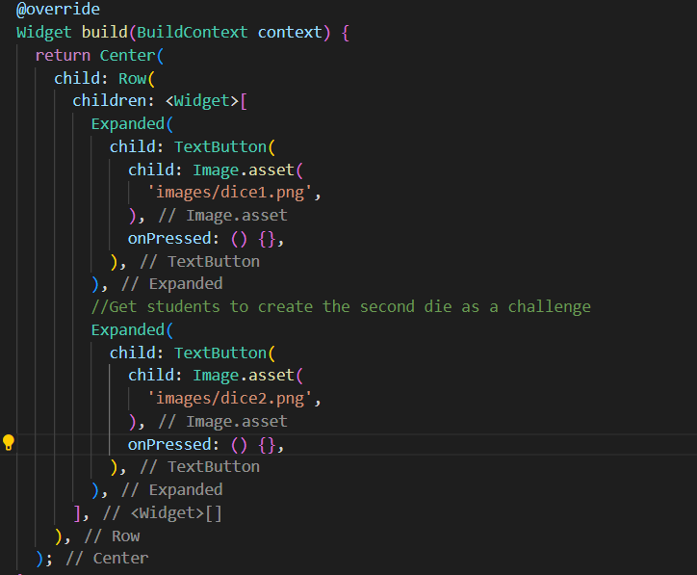

Sử dụng setState để đánh dấu và yêu cầu cập nhật ở render tiếp theo.

*Random().nextInt(6) + 1; //dùng để tạo ngẫu nhiên số thứ tự trong khoảng 1-6*

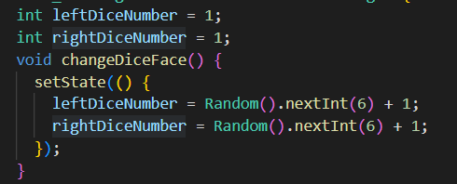

Gọi hàm **changeDiceFace()** trong onPressed như bên dưới

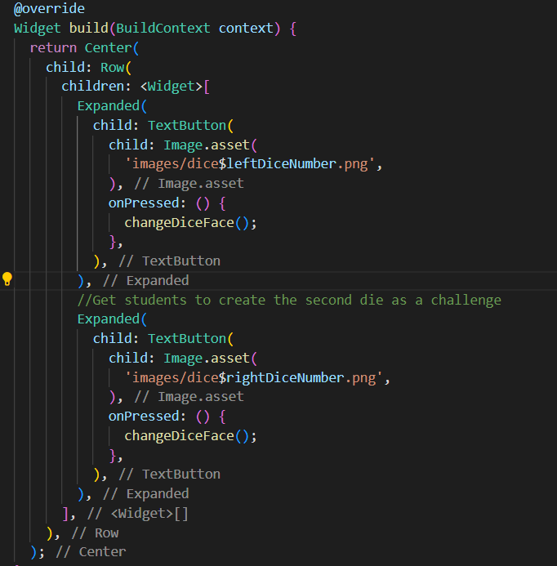

**Kết quả**

